1. Champ “Ref. Externe/Dossier refinance” ne s’affiche pas lors de la création d’un nouveau dossier.
2. Champ « Destination Prêt » ne s’affiche plus lors de la création d’un dossier.
3. Les valeurs paramétrées dans le loan setup dans les champs suivants ne sont pas affichés par défaut :

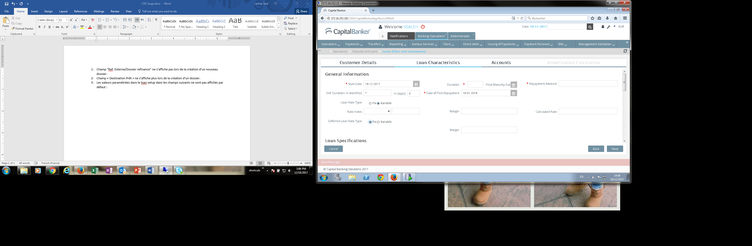

Sachant que pour les type de taux on a uniquement le « LBR » paramétré avec 3 comme marge

Et pour le type de taux différé on a uniquement le « EM6 » paramétré avec 5 comme marge. On est obligé de spécifier de la LOV « EM6 » afin que les valeurs soient affichées.

1. Une fois on coche la case « Fix » il faut que le libellé du champ affiché soit « Rate » et non pas « Margin »
2. Le champ « Final Maturity Date » n’est plus lisible et sa valeur n’est plus affichée. Ce champ et le champ « Date of First Repayment » ne sont plus positionné comme affiché dans le CDC. Il faut leur rendre leur position d’origine dans l’écran.
3. Les champs des comptes ne sont plus allignés. Il faut les rectifier et les rendre comme avant :

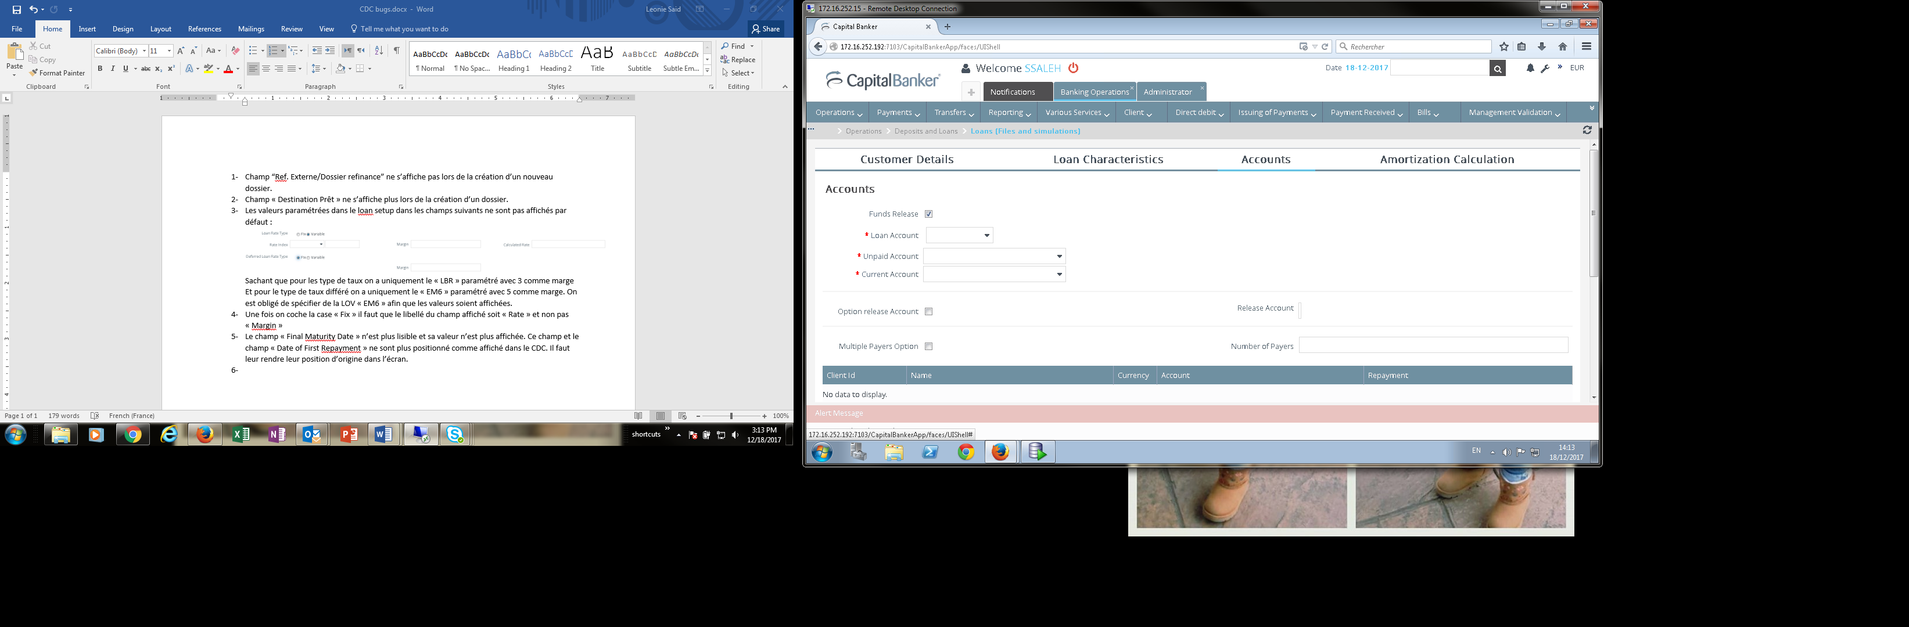

1. Il existe une valeur incompréhensible affichée une fois on renseigne le champ « Loan Account » :

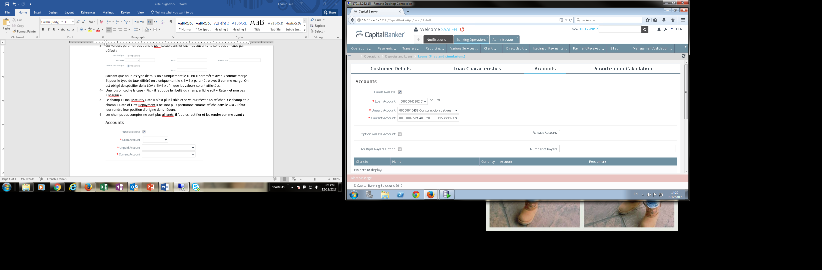

C’est le posdev /posdisp du compte mais c’est pas compréhensible (il ne doit pas être flottant de cette façon) et même si on modifie le compte, cette valeur demeure invariable.